Масленица, Масленая неделя, Маслёна имеет множество других названий, каждое из которых связано с той или иной характерной особенностью праздника. Мясопуст— с церковным запретом употреблять в пищу мясо, Сырная неделя — с разрешением есть сыр и молочные продукты, Блинная неделя (Блинница, Блинщина, Блиноедка) — с обычаем встречать праздник блинами, Прожорная неделя или Объедуха — с народным представлением о том, что, если вдоволь не наесться на Масленицу, то и последующий год будет неизобильным и голодным.
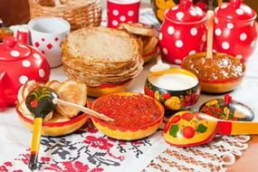

Блинчик масляный румяный,
Словно солнышко, блестит,
Аромат весенний пьяный
Пусть сегодня веселит.
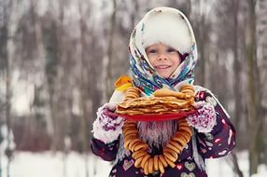
Весны самые первые
Несмелые шаги
Прогонят зиму нервную.
Народ, костры зажги!
Пускай Вас ожидает
Во всех делах успех,
И солнца блин румяный
В душе растопит снег.
Пусть Масленица славная
Порадует сердца,
Погода своенравная
Уступит храбрецам.

Т.А.Скобанева, Е.В.Шипова
подготовительная группа № 11
«Солнышки»
МБДОУ д/с ОВ № 6

ст.Кущевская
2016г.

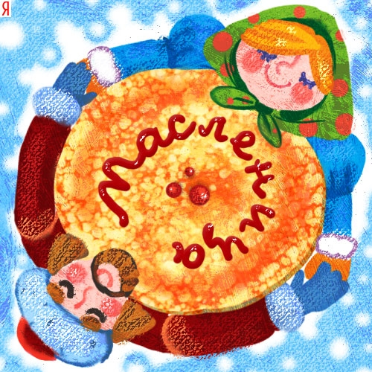

Масленица считается одним из самых веселых праздников в году. Длится она семь дней, и на протяжении блинной недели люди веселятся, устраивают гуляния, ходят в гости по домам, и поедают блины. В 2016 году Масленица начнется 7 марта и закончится 13 марта.
Масленичная неделя поистине народное торжество встречи весны.
Традиции празднования уходят далеко вглубь нашей истории. Но так же, как и раньше, этот праздник принято встречать с размахом, с песнями, плясками, конкурсами. Самыми распространенными забавами, которые устраивались в селах, считались кулачные бои, катания на санях, поедание блинов на время, лазанье по столбу за призом, купание в прорубях, игры с медведем, и наконец, сжигание чучела. Главным угощением являются блины с различными начинками. Готовить их нужно каждый день, причем в больших количествах. Народ утверждал, что те люди, которые не веселятся на Масленицу, год проживут бедно и не будет в их доме веселья.

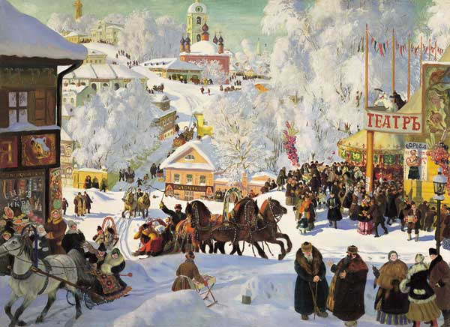

В отличие от многих других праздников на масленицу не только чревоугодничают дома, в семье, но и часто ходят в гости и приглашают гостей к себе. "Гостевание"; приобретает самоцельный характер. Много веселых потешных шуток, прибауток, песен, пословиц и поговорок связано с этими днями: "Без блина не масляна", "На горах покататься, в блинах поваляться", "Не житье, а масленица", "Масленица объедуха, деньги приберуха", "Хоть с себя все заложить, а масленицу проводить", "Не все коту масленица, а будет и Великий Пост".
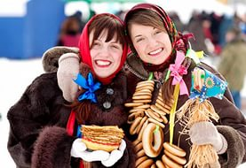
Масленицу отмечают с понедельника по воскресенье, и каждый день на этой неделе принято проводить по-особому, соблюдая традиции праздника. Понедельник (7 марта) называется «Встреча Масленицы». В этот день хозяйки начинали печь блины, причем, первый блин обязательно отдавали нуждающимся, бедным людям. Еще в понедельник готовили чучело Масленицы, которое выставляли на главной улице. И оно, облаченное в лохмотья, должно было простоять до воскресения. Вторник (8 марта) в народе называли «Заигрыш». Этот день полностью посвящали молодоженам. В этот день устраивались народные гуляния: катание на санках, на каруселях и ледяных
горках.
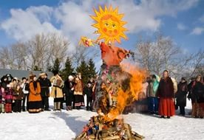
Среда (9 марта) – «Лакомка». В этот день принято было созывать в дом гостей (соседей, друзей, родных) и угощать их вкусными блинами, пирогами, медовыми пряниками.
Также в среду тещи блинами угощали своих зятьев, отсюда и выражение пошло «Пришел зять, где сметаны взять?». В этот день популярными были кулачные бои и конные бега. Четверг (10 марта) в народе нарекли «Разгуляй». Именно с этого дня начиналась Широкая Масленица, которая сопровождалась катанием на санках, играми в снежки, веселыми песнями и хороводами. Пятница (11 марта). Этот день обозначили как «Тещины вечерки», потому что именно в пятницу зятья приглашали в свой дом тещу и угощали блинами. Суббота (12 марта) называется в народе «Золовкины посиделки». Молодые невестки звали к себе сестер мужа, вели с ними разговоры, угощали различными вкусностями и дарили подарки. Воскресенье (13 марта) является апофеозом Масленицы и имеет название «Прощеное воскресенье». Именно в этот день провожали Масленицу, прощались с зимой и символично сжигали чучело. Еще в воскресенье принято просить у родных и знакомых прощения за те, обиды, которые накопились за весь год.

